LA CONSONANTE

REPASAR CON GRANITOS DE LENTEJAS MAYUSCULAS.

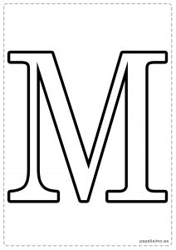

Colorear la consonante m MINUSCULAS y M CURSIVA

